LÍNEAS ARGUMENTATIVAS
DEBERES DE LAS AUTORIDADES. El derecho humano de acceso a la información pública es un derecho humano constitucionalmente reconocido en consecuencia todas las autoridades en el ámbito de sus competencias tienen la obligación de respetarlo, protegerlo y garantizarlo.

DE LAS RESPUESTAS INCOMPLETAS Y DEFICIENTES. Las respuestas proporcionadas por los sujetos obligados que resulten incongruentes con lo solicitado, trae como consecuencia que se retrase el acceso a la información pública vulnerando el derecho fundamental de la personas para acceder a la misma.

VERSIONES PÚBLICAS, DE LA ELABORACION DE LAS. Los Sujetos Obligados deberán de elaborar las versiones públicas de aquella información que consideré susceptible de clasificarse, debiendo de considerar las formalidades que establece la normatividad aplicable, entre las cuales se encuentra la emisión del acuerdo respectivo del comité de transparencia, el que deberá adjuntarse a la respuesta, de lo contrario se consideran documentos alterados o de clasificación fraudulenta. Porque ya que el documento se entrega deberá estar acompañado del acuerdo en donde se explicara qué tipo de datos se están testando y la razón de ello, para que el particular conozca los efectos de la clasificación y no acceda a un documento que este tachado.

Índice.
.
ANTECEDENTES 3
CONSIDERANDO 17
PRIMERO. De la competencia 17
SEGUNDO. De la oportunidad y procedencia. 18
TERCERO. De previo y especial pronunciamiento. 21
I. El deber de formular la solicitud de información bajo los principios de respeto y en forma pacífica. 21
II. Del nombre. 25
CUARTO. Del planteamiento de la Litis. 27
QUINTO. Del estudio y resolución del asunto. 27
I. De la respuesta del Sujeto Obligado 28
II. Del procedimiento administrativo disciplinario 42
III. Supuestos para la clasificación de la información. 44
IV. De la prueba de daño. 50
SEXTO. De la versión pública. 55
R E S O L U T I V O S 67
.

Resolución del Pleno del Instituto de Transparencia, Acceso a la Información Pública y Protección de Datos Personales del Estado de México y Municipios, con domicilio en Metepec, Estado de México; de fecha veintiocho (28) de noviembre de dos mil dieciocho
VISTO el expediente electrónico formado con motivo de los recursos de revisión 03498/INFOEM/IP/RR/2018, promovido por ------------------------------------ en su calidad de RECURRENTE, en contra de la respuesta del Ayuntamiento de Otzolotepec, en lo sucesivo el SUJETO OBLIGADO, se procede a dictar la presente resolución, con base en los siguientes:

ANTECEDENTES
- El día treinta y uno (31) de agosto de dos mil dieciocho, ------------------------ --------------------, presentó ante el SUJETO OBLIGADO vía Sistema de Acceso a la Información Mexiquense (SAIMEX) la solicitud de información pública registrada con el número 00060/OTZOLOTE/IP/2018; mediante la cual solicitó:
“1.- SOLICITO SE ME INFORME CUANTOS SERVIDORES PÚBLICOS TIENEN PROCEDIMIENTOS INICIADOS Y CONCLUIDOS EN LA CONTRALORÍA INTERNA DEL H. AYUNTAMIENTO DE OTZOLOTEPEC CUAL DESCRIBA EL NOMBRE DE LOS SERVIDORES PÚBLICOS, ASÍ COMO LA FECHA DE INICIO DEL PROCEDIMIENTO, ESTO CON FUNDAMENTO EN LA LEY DE TRANSPARENCIA Y ACCESO A LA INFORMACIÓN PÚBLICA DEL ESTADO DE MÉXICO Y MUNICIPIOS, Y DEMÁS LEYES APLICABLES.” (Sic)

- El particular señaló como modalidad de entrega de la información: a través del SAIMEX.

- En fecha veinte (20) de septiembre de dos mil dieciocho, el SUJETO OBLIGADO, dio respuesta a la solicitud de información presentada, a través del oficio siguiente:

- El día treinta (30) de agosto de dos mil dieciocho, estando en tiempo y forma --------------------------------, interpuso el recurso de revisión 03498/INFOEM/IP/RR/2018; impugnación en la que refirió lo siguiente:

a) Acto impugnado: “NEGATIVA DE INFORMACIÓN” (Sic);

- Razones o Motivos de inconformidad: “NEGATIVA DE INFORMACIÓN CON FUNDAMENTO EN LA LEY DE TRANSPARENCIA DERIVADO DE MI SOLICITUD SE DESPRENDE QUE LA INFORMACIÓN SOLICITADA ES DE CARÁCTER PÚBLICO Y NO EXISTE IMPEDIMENTO PARA OTORGAR LOS NOMBRES DE LOS SERVIDORES PÚBLICOS CON PROCEDIMIENTOS ADMINISTRATIVOS. CABE SEÑALAR QUE EN LA PÁGINA OFICIAL DEL AYUNTAMIENTO EN LA PLATAFORMA DEL IPOMEX, SERVIDORES PÚBLICOS CON SANCIONES ADMINISTRATIVAS DEFINITIVAS FRACCIÓN XXII, EL CUAL SOLO CUENTA CON 14 REGISTROS DE LOS CUALES MANIFIESTA QUE EN SU RESPUESTA QUE 19 ESTÁN CONCLUIDOS Y 40 EN PROCESO DE NUEVA CUENTA NO SE OTORGA LA INFORMACIÓN REQUERIDA Y ME CAUSA UN PERJUICIO. PD. DE NADA SIRVE QUE LO FUNDAMENTE SI NO ESTÁN PREPARADOS Y NI SIQUIERA TIENEN LA DELICADEZA DE INVESTIGAR, XXXXXXXXXXXXX ORIÉNTENSE, UNIDAD DE TRANSPARENCIA Y CONTRALORÍA MUNICIPAL XXXXXXXXXXXXXX ESTO LES VA A COSTAR Y TODAS LAS SOLICITUDES LLEVAN UN HILO XXXXXXXXXXXXX. A UN QUE ASISTAN AL INFOEM A SOLICITAR APOYO RECUERDEN QUE EXISTE OTRO ÓRGANO GARANTE. A UN FALTAN MUCHAS COSAS OCULTAS Y TODO A SU PASO XXXXXXXX JUNTO CON TU PRESIDENTE. QUE ESPEREMOS NO SE VALLA AL BOTE. DISFRUTEN SUS ÚLTIMOS MESES.” (Sic)
- El Comisionado Ponente con fundamento en lo dispuesto por el artículo 185 fracción II de la ley de la materia, a través del acuerdo de admisión de fecha veintiséis (26) de septiembre de dos mil dieciocho, puso a disposición de las partes el expediente electrónico vía Sistema de Acceso a la Información Mexiquense SAIMEX a efecto de que en un plazo máximo de siete días manifestaran lo que a su derecho convinieran, ofrecieran pruebas y alegatos según corresponda al caso concreto, de esta forma para que el SUJETO OBLIGADO presentará el Informe Justificado procedente.

- En fecha quince (15) de octubre del año en curso, se citó al SUJETO OBLIGADO, a una diligencia para mejor proveer. El día dieciocho (18) del mismo mes y año, tuvo verificativo la diligencia de mérito, de la que derivo en el acta circunstanciada siguiente:

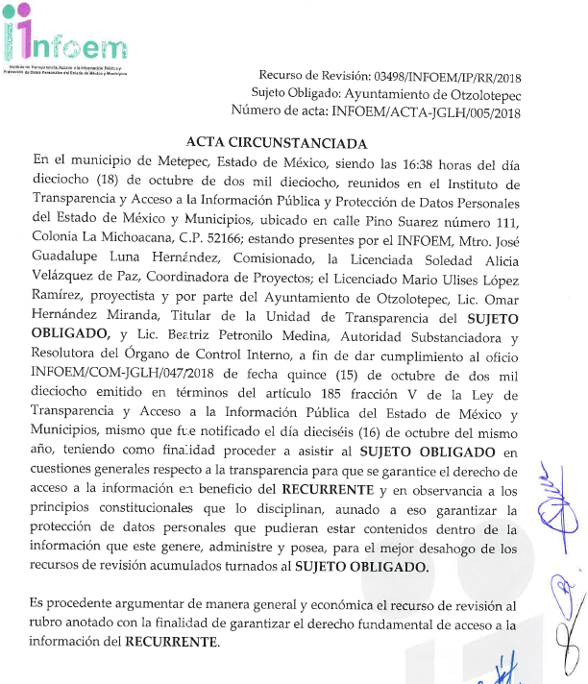
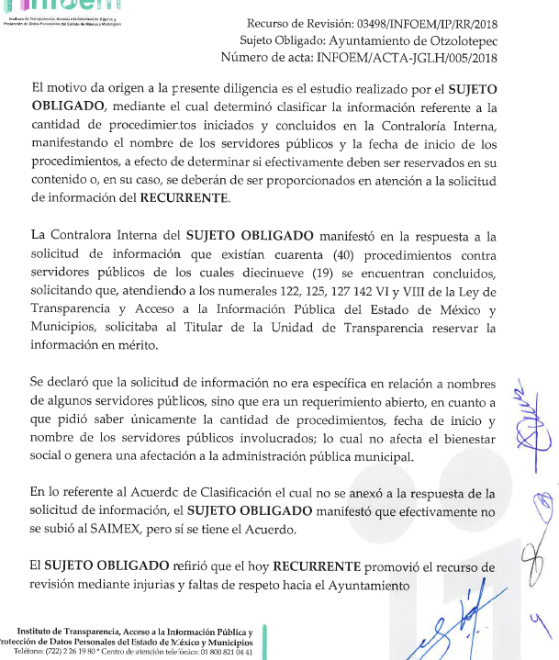
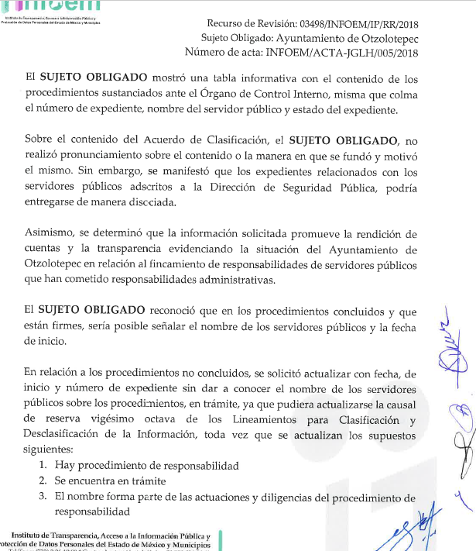



- El día veinticuatro (24) de octubre del año dos mil dieciocho, el SUJETO OBLIGADO rindió el informe justificado respectivo en los términos que se aprecian:
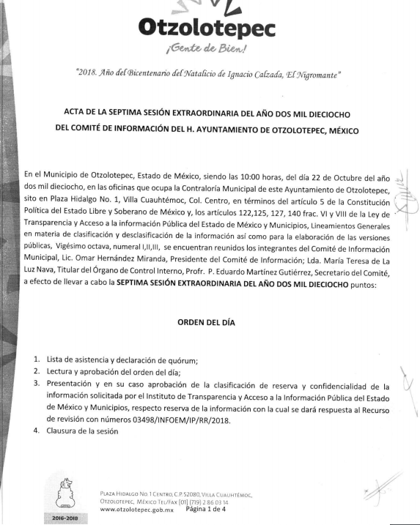
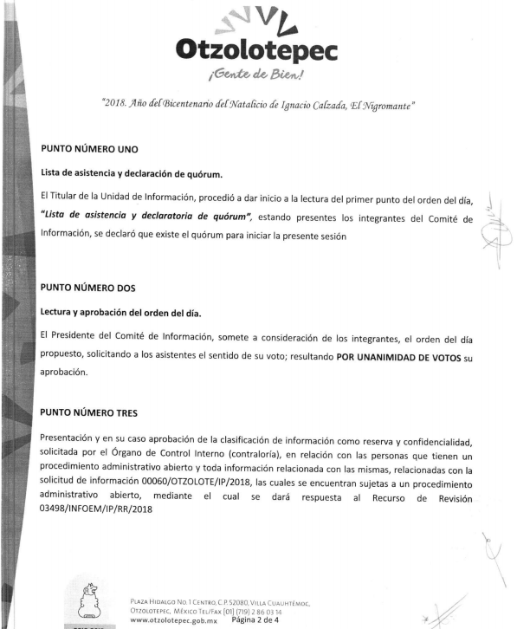
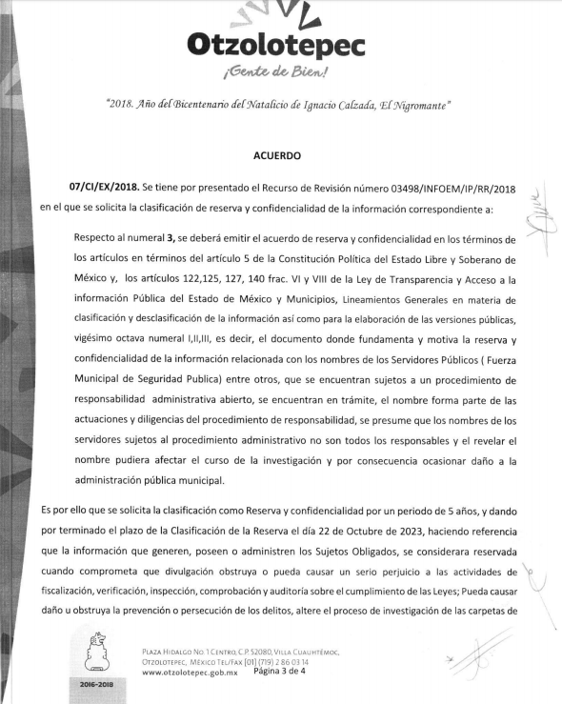
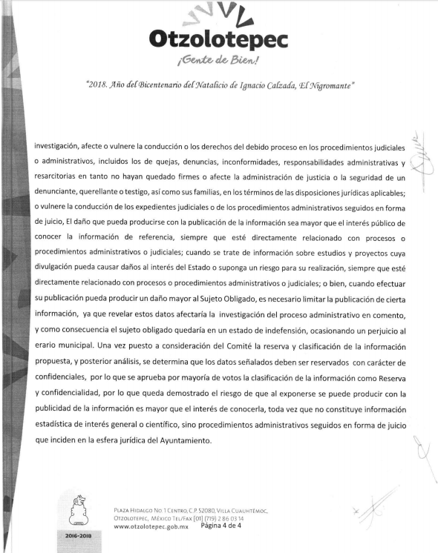

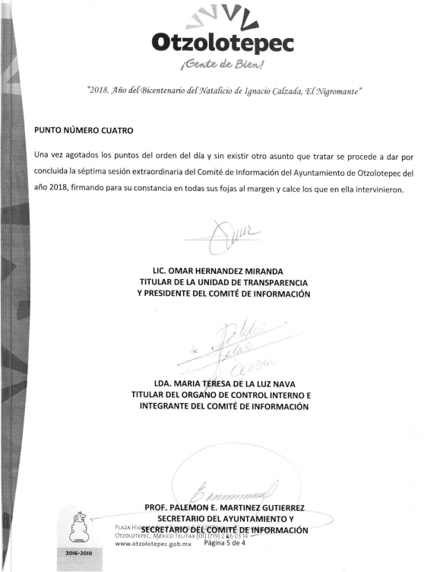

- Al tiempo que adjunta un listado constante de 49 registros con los rubros de: número, expediente, fecha de inicio, presunto responsable y estatus. Del rubro de presunto responsable, se aprecian algunos registros testados; asimismo no se pone a la vista por las consideraciones que se verán más adelante.

- Por su parte el hoy recurrente fue omiso en realizar manifestaciones que a su derecho convinieran y asistieran.

- El Comisionado Ponente mediante acuerdo de fecha doce (12) de septiembre del año en curso, emitió el acuerdo de ampliación de termino para resolver el proveído de mérito, posteriormente en fecha veintiuno (21) noviembre del año en curso, se efectuó el cierre de instrucción, por lo que ordenó turnar el expediente a resolución, misma que ahora se pronuncia; y - - - - - - - - - - - - - - - - -

CONSIDERANDO

PRIMERO. De la competencia

- Este Instituto de Transparencia, Acceso a la Información Pública y Protección de Datos Personales del Estado de México y Municipios, es competente para conocer y resolver del presente recurso de conformidad con el artículo: 6, apartado A, fracción IV de la Constitución Política de los Estados Unidos Mexicanos; 5, párrafos vigésimo, vigésimo primero y vigésimo segundo fracciones IV y V de la Constitución Política del Estado Libre y Soberano de México; artículos 1, 2 fracción II, 13, 29, 36 fracciones I y II, 176, 178, 179, 181 párrafo tercero y 185 de la Ley de Transparencia y Acceso a la Información Pública del Estado de México y Municipios; ; y 10, 7, 9 fracciones I y XXIV, y 11 del Reglamento Interior del Instituto de Transparencia, Acceso a la Información Pública y Protección de Datos Personales del Estado de México y Municipios.

SEGUNDO. De la oportunidad y procedencia.
- El medio de impugnación fue presentado a través del SAIMEX, en el formato previamente aprobado para tal efecto y dentro del plazo legal de quince días hábiles otorgados; para el caso en particular es de señalar que el SUJETO OBLIGADO emitió su contestación el veinte (20) de septiembre de dos mil dieciocho, de tal forma que el plazo para interponer el recurso transcurrió del día veintiuno (21) de septiembre de dos mil dieciocho, al once (11) de octubre del año en curso; en consecuencia, presentó su inconformidad el día veinte (20) de septiembre de dos mil dieciocho; es decir antes de que iniciara el plazo legalmente establecido para tal efecto.

- Al respecto resulta necesario precisar que cuando el medio de impugnación, se haya interpuesto el mismo día en que se notificó la respuesta impugnada, resulta insuficiente para tener por extemporáneo el recurso de revisión de mérito, toda vez que el precepto legal citado, sólo establece que este medio de defensa se ha de promover dentro de los quince días hábiles siguientes en que se tenga conocimiento de la respuesta impugnada; sin embargo, no prohíbe que el recurso de revisión, se presente el mismo día en que esta fue notificada. Por lo que es de señalar que en aras de privilegiar el derecho de acceso a la información se entra al estudio del presente recurso de revisión sin que la fecha en que se presentó afecte la resolución.
- Lo anterior se robustece con la jurisprudencia número 1a./J. 41/2015 (10a.), Décima época, sustentada por la Primera Sala de la Suprema Corte de Justicia de la Nación, visible en la página 569, libro 19, tomo I, de la Gaceta del Semanario Judicial de la Federación, del diecinueve de junio de 2015, cuyo rubro y texto disponen:
RECURSO DE RECLAMACIÓN. SU INTERPOSICIÓN NO ES EXTEMPORÁNEA SI SE REALIZA ANTES DE QUE INICIE EL PLAZO PARA HACERLO. Conforme al artículo 104, párrafo segundo, de la Ley de Amparo, el recurso de reclamación podrá interponerse por cualquiera de las partes, por escrito, dentro del término de tres días siguientes al en que surta efectos la notificación de la resolución impugnada. Ahora bien, dicho numeral sólo refiere que el aludido medio de defensa no puede hacerse valer después de tres días, por tanto, no impide que el escrito correspondiente se presente antes de iniciado ese término. De ahí que si dicho recurso se interpone antes de que inicie el plazo para hacerlo, su presentación no es extemporánea.
1a./J. 41/2015 (10a.)
Recurso de reclamación 953/2013. 9 de abril de 2014. Cinco votos de los Ministros Arturo Zaldívar Lelo de Larrea, José Ramón Cossío Díaz, Alfredo Gutiérrez Ortiz Mena, Olga Sánchez Cordero de García Villegas y Jorge Mario Pardo Rebolledo. Ponente: Arturo Zaldívar Lelo de Larrea. Secretaria: Carmina Cortés Rodríguez.

Recurso de reclamación 1067/2014. Raúl Rodríguez Cervantes. 28 de enero de 2015. Cinco votos de los Ministros Arturo Zaldívar Lelo de Larrea, José Ramón Cossío Díaz, Jorge Mario Pardo Rebolledo, Olga Sánchez Cordero de García Villegas y Alfredo Gutiérrez Ortiz Mena. Ponente: Alfredo Gutiérrez Ortiz Mena. Secretaria: Cecilia Armengol Alonso.

Recurso de reclamación 895/2014. 18 de febrero de 2015. Cinco votos de los Ministros Arturo Zaldívar Lelo de Larrea, José Ramón Cossío Díaz, Jorge Mario Pardo Rebolledo, Olga Sánchez Cordero de García Villegas y Alfredo Gutiérrez Ortiz Mena. Ponente: José Ramón Cossío Díaz. Secretario: Rodrigo Montes de Oca Arboleya.

Recurso de reclamación 1164/2014. Paula Abascal Valdez. 18 de febrero de 2015. Cinco votos de los Ministros Arturo Zaldívar Lelo de Larrea, José Ramón Cossío Díaz, Jorge Mario Pardo Rebolledo, Olga Sánchez Cordero de García Villegas y Alfredo Gutiérrez Ortiz Mena. Ponente: José Ramón Cossío Díaz. Secretaria: Lorena Goslinga Remírez.

Recurso de reclamación 1231/2014. 18 de marzo de 2015. Cinco votos de los Ministros Arturo Zaldívar Lelo de Larrea, José Ramón Cossío Díaz, Jorge Mario Pardo Rebolledo, Olga Sánchez Cordero de García Villegas y Alfredo Gutiérrez Ortiz Mena. Ponente: Arturo Zaldívar Lelo de Larrea. Secretario: Saúl Armando Patiño Lara.
Tesis de jurisprudencia 41/2015 (10a.). Aprobada por la Primera Sala de este Alto Tribunal, en sesión privada de veintisiete de mayo de dos mil quince.
- Esto es así porque en primer lugar es necesario que el recurrente conozca el acto que le provoca agravio y a partir de ahí formular su recurso de revisión señalando tanto el acto impugnado como el motivo de inconformidad. Y si bien la ley señala que el plazo corre un día después de haber sido notificada la respuesta, en nada se afecta al proceso que el mismo día de notificada el recurrente actúe, ya que al contrario lo que demuestra es el interés del mismo para ejercer su derecho bajo el principio constitucional de justicia expedita.

- Por lo que la presentación del recurso, el mismo día del conocimiento de la respuesta, se insiste no constituye un acto que altere el procedimiento, solo permite su gestión de manera rápida lo que no afecta ningún principio procesal y es protector del derecho de acceso a la justicia pronta y expedita.

- Por lo tanto, la interposición del recurso de revisión antes de que inicie el plazo para su presentación no es determinante para declararlo extemporáneo, siempre y cuando ello ocurra de manera posterior a que se ha notificado la respuesta del SUJETO OBLIGADO.

- Por otro lado, el escrito contiene las formalidades previstas por el artículo 180 último párrafo de la Ley de la materia actual, por lo que es procedente que este Instituto de Transparencia, Acceso a la Información Pública y Protección de Datos Personales del Estado de México y Municipios, conozca y resuelva el presente recurso.

TERCERO. De previo y especial pronunciamiento.

El deber de formular la solicitud de información bajo los principios de respeto y en forma pacífica.

- Es menester señalar que tanto el derecho de acceso a la información pública y el derecho de petición consagrados respectivamente en el los artículos 6° y 8° de la Constitución Política de los Estados Unidos Mexicanos, derechos fundamentales ubicados en el capítulo de los derechos de seguridad jurídica, ambos tienen como fin primordial garantizar que la autoridad atienda las peticiones y solicitudes de las personas, ambos se vinculan entre sí, pues garantizan a los gobernados el derecho a que se les dé respuesta a sus peticiones.

- Ahora bien, es de precisar que si bien es cierto el artículo 6° de la Constitución Política de los Estados Unidos Mexicanos no contempla como requisito para el ejercicio del derecho de acceso a la información pública formular la solicitud de manera pacífica y respetuosa como lo advierte el artículo 8 constitucional es importante destacar que ambos por tratarse de derechos fundamentales encaminados a proteger la seguridad jurídica de los gobernados, deben regirse por los principios de respeto y en forma pacífica.

- Por lo tanto, el derecho de acceso a la información pública la solicitud debe ejercerse de manera pacífica y respetuosa, absteniéndose el solicitante de proferir ofensas o recurrir a la violencia o amenazas para intimidad a la autoridad.

- En ese sentido, sirve de apoyo en la parte conducente, el siguiente criterio jurisprudencial:
“DERECHO A LA INFORMACIÓN. NO DEBE REBASAR LOS LÍMITES PREVISTOS POR LOS ARTÍCULOS 6o., 7o. Y 24 CONSTITUCIONALES.

El derecho a la información tiene como límites el decoro, el honor, el respeto, la circunspección, la honestidad, el recato, la honra y la estimación, pues el artículo 6o. otorga a toda persona el derecho de manifestar libremente sus ideas y prohíbe a los gobernantes que sometan dicha manifestación a inquisición judicial o administrativa, salvo que ataquen la moral, los derechos de tercero, provoquen algún delito o perturben el orden público. Así, la manifestación de las ideas se encuentra consagrada como uno de los derechos públicos individuales fundamentales que reconoce la Constitución, oponible por todo individuo, con independencia de su labor profesional, al Estado, y los artículos 7o. y 24 de la propia Carta Fundamental se refieren a aspectos concretos del ejercicio del derecho a manifestar libremente las ideas. El primero, porque declara inviolable la libertad de escribir y publicar escritos sobre cualquier materia y, el segundo, porque garantiza la libertad de creencias religiosas. Así, el Constituyente Originario al consagrar la libertad de expresión como una garantía individual, reconoció la necesidad de que el hombre pueda y deba, siempre, tener libertad para apreciar las cosas y crear intelectualmente, y expresarlo, aunque con ello contraríe otras formas de pensamiento; de ahí que sea un derecho oponible al Estado, a toda autoridad y, por ende, es un derecho que por su propia naturaleza debe subsistir en todo régimen de derecho. En efecto, la historia escrita recoge antecedentes de declaraciones sobre las libertades del hombre, y precisa que hasta el siglo XVIII, se pueden citar documentos sobre esa materia. No hay duda histórica sobre dos documentos básicos para las definiciones de derechos fundamentales del hombre y su garantía frente al Estado. El primero es la Declaración de los Derechos del Hombre y del Ciudadano, producto de la Revolución Francesa, la cual se mantiene viva y vigente como texto legal por la remisión que hace el preámbulo de la Constitución de Francia de fecha veinticuatro de diciembre de mil setecientos noventa y nueve. El segundo, es la Constitución de los Estados Unidos de América, de diecisiete de septiembre de mil setecientos ochenta y siete. En la historia constitucional mexicana, que recibe influencia de las ideas políticas y liberales de quienes impulsaron la Revolución Francesa, así como contribuciones de diversas tendencias ideológicas enraizadas en las luchas entre conservadores y liberales que caracterizaron el siglo XIX, tenemos que se hicieron y entraron en vigor diversos cuerpos constitucionales, pero en todos ellos siempre ha aparecido una parte dogmática que reconoce derechos inherentes al hombre, y que ha contenido tanto la libertad de expresión como la libertad de imprenta. Por otra parte, los antecedentes legislativos relacionados con la reforma y adición a la Constitución de mil novecientos diecisiete, en relación al artículo 6o. antes precisado, tales como la iniciativa de ley, el dictamen de la comisión que al efecto se designó, y las discusiones y el proyecto de declaratoria correspondientes, publicados, respectivamente, en los Diarios de los Debates de los días seis, veinte de octubre y primero de diciembre, todos de mil novecientos setenta y siete, ponen de relieve que el propósito de las reformas fue el de preservar el derecho de todos respecto a las actividades que regula. Esta reforma recogió distintas corrientes preocupadas por asegurar a la sociedad una obtención de información oportuna, objetiva y plural, por parte de los grandes medios masivos de comunicación. Conforme a la evolución del artículo 6o. constitucional vigente y comparado con lo que al respecto se ha regulado en otros países, se concluye que a lo largo de la historia constitucional, quienes han tenido el depósito de la soberanía popular para legislar, se han preocupado porque existiera una Norma Suprema que reconociera el derecho del hombre a externar sus ideas, con limitaciones específicas tendientes a equilibrar el derecho del individuo frente a terceros y la sociedad, puesto que en ejercicio de ese derecho no debe menoscabar la moral, los derechos de tercero, que implica el honor, la dignidad y el derecho a la intimidad de éste, en su familia y decoro; así como tampoco puede, en ejercicio de ese derecho, provocar algún delito o perturbar el orden público. Asimismo, ese derecho del individuo, con la adición al contenido original del artículo 6o., quedó también equilibrado con el derecho que tiene la sociedad a estar veraz y objetivamente informada, para evitar que haya manipulación. Así, el Estado asume la obligación de cuidar que la información que llega a la sociedad a través de los grandes medios masivos de comunicación, refleje la realidad y tenga un contenido que permita y coadyuve al acceso a la cultura en general, para que el pueblo pueda recibir en forma fácil y rápida conocimientos en el arte, la literatura, en las ciencias y en la política. Ello permitirá una participación informada para la solución de los grandes problemas nacionales, y evitará que se deforme el contenido de los hechos que pueden incidir en la formación de opinión. Luego, en el contenido actual del artículo 6o., se consagra la libertad de expresarse, la cual es consustancial al hombre, y que impide al Estado imponer sanciones por el solo hecho de expresar las ideas. Pero correlativamente, esa opinión tiene límites de cuya transgresión derivan consecuencias jurídicas. Tales límites son que la opinión no debe atacar la moral, esto es, las ideas que se exterioricen no deben tender a destruir el conjunto de valores que sustenta la cohesión de la sociedad en el respeto mutuo y en el cumplimiento de los deberes que tienen por base la dignidad humana y los derechos de la persona; tampoco debe dañar los derechos de tercero, ni incitar a la provocación de un delito o a la perturbación del orden público. De modo que la Constitución de mil novecientos diecisiete estableció una obligación por parte del Estado de abstenerse de actuar en contra de quien se expresa libremente, salvo que en el ejercicio de ese derecho se ataque a la moral, a los derechos de tercero, se provoque algún delito o se perturbe el orden público.

- En el caso concreto que nos ocupa estudiar, la forma en que se plantean las razones o motivos de inconformidad del hoy recurrente hacia los servidores públicos del Ayuntamiento de Otzolotepec, al respecto es oportuno señalar que si bien es cierto los artículos 6° y 8° de la Constitución Política de los Estados Unidos Mexicanos tienen como fin garantizar que la autoridad atienda las peticiones y solicitudes de información de las personas, también es imperante que los particulares en el ejercicio del derecho de petición, dirijan los escritos o solicitudes a la autoridad dentro de un margen de respeto, tal como lo dispone el artículo 8° constitucional, que por afinidad es aplicable para el ejercicio de derecho de acceso al a información, debiéndose redactar de manera pacífica y respetuosa las solicitudes de información.

- Situación que no ocurrió en el presente asunto, ya que como se observa en las razones o motivos de inconformidad, fueron formulados de manera ofensiva e irrespetuosa. Por lo que se conmina al particular a que en subsecuentes solicitudes de información que tuviera a bien realizar, las formule de manera pacífica y respetuosa.

Del nombre.

- Por otro lado, de la revisión al expediente electrónico contenido en el sistema SAIMEX se desprende que la parte solicitante en ejercicio de su derecho de acceso a la información pública en el expediente que se revisa, tanto en la solicitud de información como en el recurso de revisión no proporciona su nombre completo para que sea identificado, ni se tiene la certeza sobre su identidad, sin embargo, es importante señalar también que el nombre de los solicitantes y recurrentes no es requisito indispensable para la tramitación del acto procesal específico en materia de acceso a la información, ello en estricto apego al numeral 155 párrafo tercero de la Ley de la materia, en concatenación con el 180 del mismo ordenamiento.

- Esto es así, ya que de conformidad con los artículos 6, Apartado A, fracciones III y IV de la Constitución Política de los Estados Unidos Mexicanos y 5 párrafos quince, dieciséis y diecisiete, fracciones I, III, IV y V de la Constitución Política del Estado Libre y Soberano de México, se establece que toda persona, sin necesidad de acreditar interés alguno o justificar su utilización, tendrá acceso gratuito a la información pública, a sus datos personales o a la rectificación de éstos, además de que se establecerán mecanismos de acceso a la información y procedimientos de revisión expeditos que se sustanciarán ante los organismos autónomos especializados e imparciales que establece la Constitución Federal y local.

- Por lo cual, de una interpretación sistemática, armónica y progresiva del derecho humano de acceso a la información pública se aprecia que toda persona, sin necesidad de acreditar interés alguno o justificar su utilización, deberá tener acceso a la información pública, es decir, dicho derecho fundamental exime a quien lo ejerce, de acreditar su legitimación en la causa o su interés en el asunto, lo que permite la posibilidad de que inclusive, la solicitud de acceso a la información pueda ser anónima o no contener un nombre que identifique al solicitante o que permita tener certeza sobre su identidad.

- En ese entendido, se omite un análisis más profundo en torno a los conceptos de interés jurídico y legitimación, debido a que se estima que a ningún efecto práctico conduciría, puesto que la propia estructura del derecho fundamental bajo análisis no lo exige.

- Por lo que el nombre del solicitando y recurrente no puede ser considerado un requisito indispensable de procedencia del recurso de revisión que nos ocupa, ya que el acceso a la información no está condicionado a acreditar algún interés ya sea jurídico o legítimo, máxime que es un elemento subsanable por este Órgano Resolutor.

CUARTO. Del planteamiento de la Litis.
- Derivado del razonamiento lógico-jurídico de las constancias que obran en el expediente al rubro indicado, es de señalar que el ahora recurrente, solicitó la información transcrita en el anterior párrafo uno (01), seguidamente el particular con motivo de la respuesta emitida por el SUJETO OBLIGADO se pronunció a grosso modo sus razones o motivos de inconformidad de la siguiente manera: “…NO SE OTORGA LA INFORMACIÓN REQUERIDA Y ME CAUSA UN PERJUICIO…" (Sic). Atento a lo anterior, se observa que el particular pretende actualizar la causal de procedencia de la fracción V contenida en el artículo 179 de la Ley de Transparencia y Acceso a la Información Pública del Estado de México y Municipios, que refiere a la entrega de la información incompleta; de modo tal que el presente recurso de revisión se circunscribirá en determinar si el SUJETO OBLIGADO con su respuesta ciertamente actualiza la causa de procedencia invocada.

QUINTO. Del estudio y resolución del asunto.
- El recurso revisión tiene como finalidad reparar cualquier posible afectación al derecho de acceso a la información pública en términos del Título Octavo de la Ley de Transparencia, Acceso a la Información Pública del Estado de México y Municipios, y determinar la confirmación; revocación o modificación; desechamiento o sobreseimiento; y en su caso ordenar la entrega de la información, con respecto a la respuesta emitida por el SUJETO OBLIGADO de fecha veintiuno (21) de agosto de dos mil dieciocho.

De la respuesta del Sujeto Obligado
- Del caso concreto y derivado del razonamiento lógico-jurídico de las constancias que obran en el expediente electrónico al rubro indicado, es de señalar primeramente que el hoy recurrente a modo desagregado solicito lo siguiente:

- Número de servidores públicos con procedimientos iniciados y concluidos en la Contraloría Interna; así como nombre, y fecha de inicio del procedimiento.

- Solicitud a la que recayó lo ya transcrito en el anterior párrafo dos (02), motivo por el cual ciertamente resultan parcialmente procedentes los motivos de inconformidad expuestos por el recurrente, dado que la respuesta de mérito no estaba debidamente fundada y motivada, en virtud que el servidor público habilitado, solicito al Titular de la Unidad de Información que en el ámbito de sus atribuciones y con fundamento en los artículos 122, 125, 127 y 140 fracción VI, VIII de la Ley de Transparencia y Acceso a la Información Pública del Estado de México y Municipios, atendiera al índice de información reservada, para que fuera aprobado y publicado en el sitio de Internet correspondiente; sin embargo de las constancias que obran en el expediente electrónico en que se actúa, no se advierte que ello haya ocurrido.

- Por otro lado, de la respuesta de referencia se desprende otro aspecto, referente a que con la misma asume que genera, posee y administra la información; luego entonces es que se obvia el análisis de la competencia por parte de los Ayuntamiento de Otzolotepec, dado que este ya asumió de manera expresa que posee, genera o administra la información.

- Por lo que se reitera, que se obvia el estudio de la fuente obligacional, pues a nada práctico llevaría adentrarse en las atribuciones que posee para contar con la información; al respecto es de subrayar que la materia elemental del acceso a la información pública, consiste en que la información solicitada conste en un soporte documental en cualquiera de sus formas, a saber: expedientes, estudios, actas, resoluciones, oficios, acuerdos, circulares, contratos, convenios, estadísticas o bien cualquier registro en posesión de los Sujetos Obligados, en términos de lo previsto por el artículo 3 de la Ley de Transparencia y Acceso a la Información Pública del Estado de México y Municipios, que establece:

“Artículo 3. Para los efectos de la presente Ley se entenderá por:
...
XI. Documento: Los expedientes, reportes, estudios, actas, resoluciones, oficios, correspondencia, acuerdos, directivas, directrices, circulares, contratos, convenios, instructivos, notas, memorandos, estadísticas o bien, cualquier otro registro que documente el ejercicio de las facultades, funciones y competencias de los sujetos obligados, sus servidores públicos e integrantes, sin importar su fuente o fecha de elaboración. Los documentos podrán estar en cualquier medio, sea escrito, impreso, sonoro, visual, electrónico, informático u holográfico;
...”
(Énfasis añadido)
- En efecto, toda vez que se pronunció sobre la información solicitada, acepta poseerla y administrarla, en ejercicio de sus funciones de derecho público, motivo por el cual se actualiza el supuesto jurídico, previsto en el artículo 12 de la Ley de Transparencia y Acceso a la Información Pública del Estado de México y Municipios.
- No obstante, -se insiste-, la respuesta de referencia no colma la solicitud de información. Por otro lado, en un hecho posterior como lo es el informe justificado remitido en fecha veinticuatro (24) de octubre del año que transcurre, el SUJETO OBLIGADO pretende subsanar parte de la deficiencia toda vez que remite el Acta de la Séptima Sesión Extraordinaria del año 2018, de fecha veintidós (22) del año en curso, en la que se aprueba la clasificación de reserva y confidencialidad de la información con la que se dará respuesta al recurso de revisión número 03498/INFOEM/IP/RR/2018.

- No obstante la misma, no puede darse por válida toda vez que carece de todos los elementos que la normatividad en la materia establece como se precisara en párrafos posteriores.

- Al respecto primeramente señalar, que en el acta de mérito el SUJETO OBLIGADO, aduce en el punto tres del orden del día que se presenta la clasificación de reserva y confidencialidad de la información solicitada por este Instituto, como se aprecia:

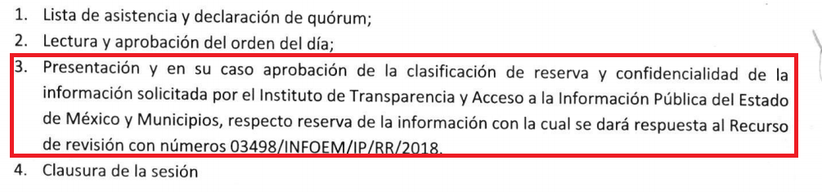

- No obstante, no es competencia de este Instituto proponer la clasificación de reserva de información de los sujetos obligado; sino que corresponde al servidor público habilitado competente del sujeto obligado, aportar en primera instancia el fundamento y motivación de la clasificación de la información, y posteriormente al Comité de Transparencia del sujeto obligado, confirmar, modificar o revocar la propuesta.

- Ahora bien, la Ley de Transparencia y Acceso a la Información Pública del Estado de México y Municipios, al caso concreto en su artículo 140 establece lo siguiente:

Artículo 140. El acceso a la información pública será restringido excepcionalmente, cuando por razones de interés público, ésta sea clasificada como reservada, conforme a los criterios siguientes:
...
VIII. Vulnere la conducción de los expedientes judiciales o de los procedimientos administrativos seguidos en forma de juicio, en tanto no hayan quedado firmes;
...
(Énfasis añadido)

- Del dispositivo jurídico transcrito, se advierte que efectivamente puede ser restringido el acceso a la información, cuando se trate de expedientes judiciales o procedimientos administrativos seguidos en forma de juicio hasta en tanto no hayan quedado firmes.

- No obstante, ello no opera en automático, sino que para tal efecto debe el Comité de Transparencia del SUJETO OBLIGADO, emitir el Acuerdo de información reservada debidamente motivado y fundado, hasta en tanto no haya quedado firme y no necesariamente por cinco años como expuso el SUJETO OBLIGADO, tal como se desprende del artículo 125 de la Ley de Transparencia y Acceso a la Información Pública del Estado de México y Municipios, y que es del tenor literal siguiente:

“Artículo 125. La información clasificada como reservada, de acuerdo a lo establecido en esta Ley podrá permanecer con tal carácter hasta por un periodo de cinco años, contados a partir de su clasificación, salvo que antes del cumplimiento del periodo de restricción, dejaran de existir los motivos de su reserva.
...”

- Ahora bien, si bien es cierto, entregar los nombres de los probables responsables de aquellos procedimientos administrativos que aún siguen en trámite, y que a decir del SUJETO OBLIGADO, algunos son pertenecientes a seguridad pública del municipio (policías), ciertamente es información que se considera susceptible de causar perjuicios a en el procedimiento del órgano de control interno. Las limitaciones al acceso a la información deben sustentarse en una adecuada clasificación, misma que debe distinguir y tomar en cuenta, que la información puede generar un daño; tal y como lo dispone la siguiente tesis:
“INFORMACIÓN RESERVADA. APLICACIÓN DE LA "PRUEBA DE DAÑO E INTERÉS PÚBLICO" PARA DETERMINAR LO ADECUADO DE LA APORTADA CON ESA CLASIFICACIÓN EN EL JUICIO DE AMPARO POR LA AUTORIDAD RESPONSABLE, A EFECTO DE HACER VIABLE LA DEFENSA EFECTIVA DEL QUEJOSO. Una adecuada clasificación de la información pública debe tomar en cuenta y distinguir, en el contexto general de un documento, cuál es la específica y precisa, cuya divulgación puede generar un daño desproporcionado o innecesario a valores jurídicamente protegidos, lo cual debe evitarse, en la medida de lo posible, frente a aquella que debe ser accesible al quejoso en el amparo para hacer viable su defensa efectiva y cuestionar violaciones a derechos fundamentales, lo que implica un interés público en abrir o desclasificar la información necesaria para ese efecto, cuando la autoridad responsable que la aporta al juicio la clasifica como reservada. Por tanto, es necesario distinguir esas diferencias y formular una idónea y adecuada clasificación de la información, generando así una regla individualizada y pertinente para el caso, a través de aplicar la "prueba de daño e interés público" ex officio, con el propósito de obtener una versión que sea pública para la parte interesada.” (Sic)
- Siendo que, los sujetos obligados, deben aplicar de manera restrictiva y limitada, las excepciones al derecho de acceso a la información, sin ampliar las excepciones y supuestos de reserva previstos en la Ley General de Transparencia o la Ley local, aduciendo analogía o mayoría de razón.

- En tal virtud, conforme al artículo 49, fracción VIII, de nuestra Ley de Transparencia, los Comités de Transparencia, tienen la atribución de aprobar, modificar o revocar la clasificación de la información, mientras que el artículo 128 de la misma Ley, indica que, en los casos en que se niegue el acceso a la información, por actualizarse alguno de los supuestos de clasificación, el Comité de Transparencia, deberá confirmar, modificar o revocar la decisión y, que para motivar la clasificación de la información y la ampliación del plazo de reserva, se deberán de señalar las razones, motivos o circunstancias especiales que llevaron al Sujeto Obligado a concluir que el caso particular se ajusta al supuesto previsto por la norma legal invocada como fundamento; siendo que, además, el Sujeto Obligado debe, en todo momento, aplicar una prueba de daño.

- Situación, que se robustece con el artículo 141 de la misma Ley, que señala que las causales de reserva previstas, se deberán fundar y motivar, a través de la aplicación de la prueba de daño.

- Dicho lo anterior, es menester definir a la prueba de daño, como la responsabilidad de los Sujetos Obligados de demostrar de manera fundada y motivada, que la divulgación de la información lesiona el intereses debidamente protegido por la Ley, y que el menoscabo o daño que puede producirse con la publicidad de la información es mayor, que el interés de conocerla y, por consiguiente, debe clasificarse como reservada.

- En ese sentido, para clasificar la información, se debió de atender a lo dispuesto por la normativa y aplicar, de manera estricta, las excepciones del derecho de acceso a la información y, solo podrán invocarlas cuando acrediten su procedencia, debiendo de clasificar la información, en el momento en que:
1. Se reciba una solicitud de acceso a la información.
2. Se determine mediante resolución de autoridad competente.
3. Se generen versiones públicas para dar cumplimiento a las obligaciones de transparencia previstas en la Ley.
- Así, para la aplicación de la prueba de daño, el Sujeto Obligado, conforme lo dispone el artículo 129 de la citada Ley de Transparencia, deberá precisar las razones objetivas por las que la apertura de la información generaría una afectación justificando que:

  - La divulgación de la información representa un riesgo real, demostrable e identificable, del perjuicio significativo al interés público o a la seguridad pública.
  - El riego de perjuicio, que supondría la divulgación, supera el interés público general de que se difunda.
  - La limitación se adecua al principio de proporcionalidad y representa el medio menos restrictivo disponible para evitar el perjuicio.

- Al respecto, los Lineamientos Generales en Materia de Clasificación y Desclasificación de la Información, así como para la elaboración de versiones públicas, en su Lineamiento Trigésimo Tercero, disponen los pasos que deben seguir los Sujetos Obligados para realizar esta prueba de daño, mismos que se insertan a continuación:

- Se deberá citar la fracción y, en su caso, la causal aplicable del artículo 113 de la Ley General, vinculándola con el Lineamiento específico del presente ordenamiento y, cuando corresponda, el supuesto normativo que expresamente le otorga el carácter de información reservada;

- Mediante la ponderación de los intereses en conflicto, los sujetos obligados deberán demostrar que la publicidad de la información solicitada generaría un riesgo de perjuicio y por lo tanto, tendrán que acreditar que este último rebasa el interés público protegido por la reserva;

- Se debe de acreditar el vínculo entre la difusión de la información y la afectación del interés jurídico tutelado de que se trate;

- Precisar las razones objetivas por las que la apertura de la información generaría una afectación, a través de los elementos de un riesgo real, demostrable e identificable;

- En la motivación de la clasificación, el Sujeto Obligado deberá acreditar las circunstancias de modo, tiempo y lugar del daño, y

- Deberán elegir la opción de excepción al acceso a la información que menos lo restrinja, la cual será adecuada y proporcional para la protección del interés público, y deberá interferir lo menos posible en el ejercicio efectivo del derecho de acceso a la información.

- De este modo, la prueba de daño aplicable contiene dos elementos; el primero, es la existencia de elementos objetivos que permitan determinar el riesgo y, el segundo, que ésta debe cumplir con tres condiciones: que sea real, demostrable e identificable. Siendo que, la carga de la prueba recae –se insiste– en la autoridad que clasifica; tal y como lo dispone el artículo 131 de la citada Ley de Transparencia y el Lineamiento Quinto de los Lineamientos Generales en Materia de Clasificación y Desclasificación de la Información, así como para la Elaboración de Versiones Públicas.

- Además, se debe enfatizar, que el daño al que refiere el citado artículo 129 de la Ley en la materia, debe ser real, demostrable e identificable, por lo que no podrá ser utilizado como justificación un daño hipotético.

- De este modo, es necesario que la autoridad al aplicar la prueba de daño, distinga entre los supuestos por los cuales puede invocar la reserva de la información y cuáles de manera clara y específica, son los que le atañen a la información que se solicite; situación, que le hará permisible distinguir diferencias y formular una idónea y adecuada clasificación de la información, generando así, una regla individualizada y pertinente para el caso, a través de la aplicación de dicha prueba.

- Aunado a lo anterior, se tiene que, para realizar la clasificación de la información se debe:

- Fundar: señalando el artículo, fracción, inciso, párrafo o numeral de la Ley o tratado internacional suscrito por el Estado mexicano que expresamente le otorgue el carácter de reservada.

- Motivar: señalando las razones o circunstancias especiales que lo llevaron a concluir que el caso particular se ajusta al supuesto previsto por la norma legal invocada como fundamento.

- Siendo que, en el caso específico de la reserva, la motivación de la clasificación, también deberá comprender las circunstancias que justifican el establecimiento de determinado plazo de reserva.

- En otras palabras, para clasificar la información como reservada, los acuerdos deben estar debidamente fundados y motivados, situación que, como se verá, no aconteció en el presente asunto, ya que, no es suficiente la expresión de lo estrictamente necesario para explicar, justificar y posibilitar la defensa; así como, para comunicar la decisión a efecto de que se considere debidamente fundado y motivado, exponiendo los hechos relevantes para decidir, citando la norma habilitante y un argumento mínimo pero suficiente para acreditar el razonamiento realizado. Sirve de sustento a lo anterior, la Tesis Jurisprudencial número I.4º.A. J/43, Publicada en el Semanario Judicial de la Federación y su Gaceta, bajo el número de registro 175,082. Que a la letra dice:
“FUNDAMENTACIÓN Y MOTIVACIÓN. EL ASPECTO FORMAL DE LA GARANTÍA Y SU FINALIDAD SE TRADUCEN EN EXPLICAR, JUSTIFICAR, POSIBILITAR LA DEFENSA Y COMUNICAR LA DECISIÓN. El contenido formal de la garantía de legalidad prevista en el artículo 16 constitucional relativa a la fundamentación y motivación tiene como propósito primordial y ratio que el justiciable conozca el "para qué" de la conducta de la autoridad, lo que se traduce en darle a conocer en detalle y de manera completa la esencia de todas las circunstancias y condiciones que determinaron el acto de voluntad, de manera que sea evidente y muy claro para el afectado poder cuestionar y controvertir el mérito de la decisión, permitiéndole una real y auténtica defensa. Por tanto, no basta que el acto de autoridad apenas observe una motivación pro forma pero de una manera incongruente, insuficiente o imprecisa, que impida la finalidad del conocimiento, comprobación y defensa pertinente, ni es válido exigirle una amplitud o abundancia superflua, pues es suficiente la expresión de lo estrictamente necesario para explicar, justificar y posibilitar la defensa, así como para comunicar la decisión a efecto de que se considere debidamente fundado y motivado, exponiendo los hechos relevantes para decidir, citando la norma habilitante y un argumento mínimo pero suficiente para acreditar el razonamiento del que se deduzca la relación de pertenencia lógica de los hechos al derecho invocado, que es la subsunción.”(Sic)
(Énfasis añadido)
- Además, esta Autoridad señala que la debida fundamentación y motivación legal se entiende como la cita del precepto legal aplicable al caso, por cuanto hace a la fundamentación, y las razones, motivos o circunstancias que llevaron al Sujeto Obligado a concluir que la información solicitada encuadra en el supuesto previsto por la norma legal invocada como fundamento, por lo que respecta a la motivación. Lo anterior tiene sustento en la tesis jurisprudencial número VI. 2º. J/43 Publicada en el Semanario Judicial de la Federación y su Gaceta, bajo el número de registro 203,143 de Rubro:
“FUNDAMENTACION Y MOTIVACION. La debida fundamentación y motivación legal, deben entenderse, por lo primero, la cita del precepto legal aplicable al caso, y por lo segundo, las razones, motivos o circunstancias especiales que llevaron a la autoridad a concluir que el caso particular encuadra en el supuesto previsto por la norma legal invocada como fundamento.”
(Énfasis añadido)

- Ahora bien, el SUJETO OBLIGADO arguye como riesgo real de la divulgación de la información, el cual es identificable y demostrable en virtud de que el procedimiento que no ha concluido con motivo de la interposición de un recurso de inconformidad, por lo que no ha quedado firme el mismo.

- Derivado de lo anterior, resulta procedente desestimar la pretendida clasificación de la información en virtud de no cumplir con los requisitos establecidos en los artículos 128 segundo párrafo de la Ley estatal, la cual establece que en el caso de la información reservada, se debe de señalar las razones, motivos o circunstancias especiales que llevan al SUJETO OBLIGADO a concluir que el tema fáctico corresponde con la norma.

- Por esta razón, la motivación del acto, el juicio de subsunción para acreditar la estricta correspondencia entre el supuesto de hecho y la hipótesis normativa, deberá señalar las razones, motivos o circunstancias que lo justifiquen, lo que no es lo mismo que repetir el supuesto de hecho y la hipótesis normativa, sino que se debe generar un juicio demostrativo, no uno autorreferencial en el que primero se dice algo, después se dice lo mismo y al final exactamente lo mismo, cambiando sólo el orden de las palabras.
- En ese tenor, del acuerdo transcrito en el anterior párrafo seis (06) no se aprecia que el mismo haya abarcado los requisitos anteriormente expuestos. Por lo anterior, es de concluir que, el SUJETO OBLIGADO deberá de demostrar que efectivamente se encuentra el supuesto de reserva y valorar el daño que se causaría si se proporciona la información, advirtiendo las razones, motivos o circunstancias de la prueba de daño; en términos de los artículos 129, 134 y 140 último párrafo de la Ley Estatal determinan que se debe realizar un análisis caso por caso, aplicando la prueba de daño, emitiendo para tal efecto un nuevo acuerdo de conformidad con lo anteriormente desarrollado.

- Por último, no pasa desapercibido que la multicitada acta, ciertamente se encuentra signada por los integrantes del Comité que refiere el artículo 46 de la Ley de Transparencia y Acceso a la Información Pública del Estado de México y Municipios, y que es del tenor literal siguiente:

“Artículo 46. Los sujetos obligados integrarán sus Comités de Transparencia de la siguiente forma:
I. El titular de la unidad de transparencia;
II. El responsable del área coordinadora de archivos o equivalente; y
III. El titular del órgano de control interno o equivalente.
También estará integrado por el servidor público encargado de la protección de los datos personales cuando sesione para cuestiones relacionadas con esta materia.
Todos los Comités de Transparencia deberán registrarse ante el Instituto.”

- No obstante, como se aprecia del segundo párrafo, también estará integrado por el servidor público encargado de la protección de los datos personales cuando se trate de cuestiones relacionadas con esa materia, como se desprende del caso concreto.

- Ahora bien por cuanto hace, al análisis del listado adjunto en el acta, del mismo se aprecia, que si abarca los rubros que el solicitante refiere en su solicitud de información; es decir: número de servidores públicos con procedimientos iniciados, estatus de concluido o en trámite, nombre servidores público y fecha de inicio del procedimiento. Sin embargo el soporte documental de referencia mérito, deberá ser remitido en la respuesta con el Acuerdo de reserva de la información en los términos que ya han quedado precisados en párrafos anteriores, y en versión pública, emitiendo para tal efecto el Acuerdo del Comité de Transparencia que sustente los datos que se supriman en la versión pública, en los términos del considerando especifico siguiente.

Del procedimiento administrativo disciplinario

- El Procedimiento Administrativo Disciplinario, es una variante de los tantos procedimientos administrativos que existen en el campo del Derecho Administrativo, los cuales se encuentran regulados en la Administración Pública del Estado de México en el Código de Procedimientos Administrativos del Estado de México y la Ley de Responsabilidades Administrativas del Estado de México y Municipios.

- Los servidores públicos municipales pueden incurrir en diversos tipos de responsabilidad, de acuerdo a los bienes jurídicos tutelados, que podrían ser de naturaleza penal, civil y administrativa.

- Del caso concreto, se advierte una administrativa, la cual tiene como naturaleza preservar la correcta y eficiente prestación del servicio público, por lo que cuando se trasgrede la normatividad que rige a los servidores públicos en el Estado de México, anteriormente referidas, trae como consecuencia jurídica, una sanción administrativa.

- Dicho procedimiento, se sustancia ante los órganos de control interno, la eventual aplicación de la sanción es atendiendo a la naturaleza de la obligación que se trasgreda, que del caso concreto se aprecia corresponde a una disciplinaria, la cual se constituye por la serie de actos u omisiones que implican el incumplimiento de las obligaciones administrativas, señaladas por los servidores públicos en el ejercicio de sus funciones dentro de la administración pública municipal.

Supuestos para la clasificación de la información.

- Como anteriormente se refiriera, el SUJETO OBLIGADO en su respuesta y posteriormente en su acuerdo de clasificación señaló que la información peticionada resultaba reservada por actualizarse las causales de reserva previstas en los artículos 122, 125, 127, 140 fracciones VI y VIII, de la Ley de Transparencia y Acceso a la Información Pública del Estado de México y Municipios, al respecto del caso concreto, se transcribe lo invocado por el SUJETO OBLIGADO tocante al artículo 140, que establece de manera literal lo siguiente:

Artículo 140. El acceso a la información pública será restringido excepcionalmente, cuando por razones de interés público, ésta sea clasificada como reservada, conforme a los criterios siguientes:
...
VI. Pueda causar daño u obstruya la prevención o persecución de los delitos, altere el proceso de investigación de las carpetas de investigación, afecte o vulnere la conducción o los derechos del debido proceso en los procedimientos judiciales o administrativos, incluidos los de quejas, denuncias, inconformidades, responsabilidades administrativas y resarcitorias en tanto no hayan quedado firmes o afecte la administración de justicia o la seguridad de un denunciante, querellante o testigo, así como sus familias, en los términos de las disposiciones jurídicas aplicables;
...
VIII. Vulnere la conducción de los expedientes judiciales o de los procedimientos administrativos seguidos en forma de juicio, en tanto no hayan quedado firmes;

- Así como la actualización de las hipótesis previstas en el lineamiento vigésimo octavo numerales I, II III de los Lineamientos Generales en materia de Clasificación y Desclasificación de la información, no o que literalmente establecen lo siguiente:

Vigésimo octavo. De conformidad con el artículo 113, fracción IX de la Ley General, podrá considerarse como información reservada, aquella que obstruya los procedimientos para fincar responsabilidad a los servidores públicos, en tanto no se haya dictado la resolución administrativa correspondiente; para lo cual, se deberán acreditar los siguientes supuestos:
I. La existencia de un procedimiento de responsabilidad administrativa en trámite, y
II. Que la información se refiera a actuaciones, diligencias y constancias propias del procedimiento de responsabilidad.

- De lo anterior, se advierte que no existe una fracción tercera en el lineamiento invocado por el SUJETO OBLIGADO.

- En el mismo orden de ideas, se deriva de la normatividad anteriormente señalada lo que se refiere el artículo 113 de la Ley General de Transparencia y Acceso a la Información Pública, la cual establece en su capítulo de la información reservada al caso concreto lo siguiente:

“X. Afecte los derechos del debido proceso;
XI. Vulnere la conducción de los Expedientes judiciales o de los procedimientos administrativos seguidos en forma de juicio, en tanto no hayan causado estado;
...
XIII. Las que por disposición expresa de una ley tengan tal carácter, siempre que sean acordes con las bases, principios y disposiciones establecidos en esta Ley y no la contravengan; así como las previstas en tratados internacionales.”
Énfasis añadido.

- De lo previo, se desprende que aún y cuando el SUJETO OBLIGADO no señala que la clasificación de la información como reservada obedece a que al dispositivo jurídico en comento, resulta evidente que es el aplicable al caso concreto.

- Precisado lo anterior, a continuación se analizarán cada uno de los requisitos señalados, con la finalidad de determinar si se configura la hipótesis de reserva señalada por el SUJETO OBLIGADO.

- En cuanto al primero de los elementos, consistente en verificar la existencia de un procedimiento administrativo materialmente jurisdiccional, en el caso concreto, se procede a verificar si existe un procedimiento administrativo disciplinario, que de las constancias presentadas por el SUJETO OBLIGADO, por parte del Titular de la Unidad de Transparencia y de la servidora pública representante del servidor público habilitado; es decir el Órgano de Control Interno del Ayuntamiento de Otzolotepec, si se encuentran en trámite procedimientos disciplinarios en contra de diversos servidores públicos, algunos de ellos personal adscrito a la Dirección de Seguridad Pública (policías).

- Por lo anterior, se determina que la primera hipótesis de clasificación de la información como reservada, se configura y es acreditada.

- Por lo que hace al segundo de los elementos que deriva de acreditar que el juicio no haya causado estado y se encuentre en trámite, se vuelve aducir, que de la diligencia para mejor proveer, se expuso nuevamente lo previamente esgrimido en la respuesta primigenia, tocante a que existen veintiún (21) procedimientos aun en trámite, mostrando una tabla informativa con el contenido de los procedimientos sustanciados ante el Órgano de Control Interno, trayendo consigo el soporte documental de los propios expedientes que se están tramitando por personal de la autoridad sustanciadora y resolutora del Órgano de Control Interno del Ayuntamiento de Otzolotepec.

- Por consiguiente, se determina que la segunda hipótesis para reservar la información, está configurada y acreditada.

- Respecto del tercero de los elementos que busca configurar el vínculo entre la información solicitada y el procedimiento del que se trate, es evidente que el procedimiento pretende instaurar una eventual sanción administrativa de comprobarse la falta en que hubieren incurrido los servidores públicos a que se les haya imputado la falta, por lo que se confirma que fue acreditado el tercero de los requisitos para reservar la información.

- En lo que respecta a que la difusión de la información pueda causar un daño y/o perjuicio, impida, vulnere u obstruya los procedimientos que se ventilan, en este caso, si bien es cierto no se está requiriendo tener acceso al soporte documental que integran los expedientes administrativos, sino a una mera estadística; también lo es que se pretende que la misma incluya nombres, los cuales de darse a conocer evidentemente afectaría la investigación de los procedimientos administrativos. Lo anterior, tiene que ver con la preservación de datos personales; es decir, la autoridad de dar a conocer los nombres completos de las personas, a quienes se les inicio un procedimiento administrativo de responsabilidades y que a decir del SUJETO OBLIGADO, es por un hecho que incluso afectaría el erario público, si se exponen a las personas involucradas con su nombre al escrutinio público diciendo que está siendo investigado de determina presunta responsabilidad administrativa, violan su presunción de inocencia.

- Más aún, que como adujo el SUJETO OBLIGADO, algunos pertenecen a la Dirección de Seguridad Pública e incluso el inicio de los procedimientos están concatenados entre sí, para determinar la probable responsabilidad. En ese contexto, el artículo 123 fracción XIII de la Constitución Política de los Estados Unidos Mexicanos, establece al caso concreto, lo siguiente:

“Artículo 123. Toda persona tiene derecho al trabajo digno y socialmente útil; al efecto, se promoverán la creación de empleos y la organización social de trabajo, conforme a la ley.
El Congreso de la Unión, sin contravenir a las bases siguientes deberá expedir leyes sobre el trabajo, las cuales regirán:
...
Los agentes del Ministerio Público, los peritos y los miembros de las instituciones policiales de la Federación, las entidades federativas y los Municipios, podrán ser separados de sus cargos si no cumplen con los requisitos que las leyes vigentes en el momento del acto señalen para permanecer en dichas instituciones, o removidos por incurrir en responsabilidad en el desempeño de sus funciones. Si la autoridad jurisdiccional resolviere que la separación, remoción, baja, cese o cualquier otra forma de terminación del servicio fue injustificada, el Estado sólo estará obligado a pagar la indemnización y demás prestaciones a que tenga derecho, sin que en ningún caso proceda su reincorporación al servicio, cualquiera que sea el resultado del juicio o medio de defensa que se hubiere promovido.
...”

- De lo anterior, se colige que el SUJETO OBLIGADO es que supone que como consecuencia de la difusión de la información, afectaría su investigación y “quedaría en estado de indefensión”.

- Luego entonces, se determinó que se configuró el cuarto elemento esencial para que sea procedente la clasificación de la información como reservada, debido a que se acreditó la coincidencia de los hechos con el supuesto jurídico y como se trata de una conjunción copulativa se deben cumplir los 4 supuestos y en el presente caso resulta procedente la clasificación, por lo que se tiene que los hechos coinciden con el supuesto jurídico.

- Del estudio minucioso del acuerdo de clasificación del SUJETO OBLIGADO, se asevera que éste no analizó correctamente las circunstancias de modo, tiempo y lugar que configurarían la procedencia de la clasificación como información reservada, por lo que sin haberse configurado cada uno de los requisitos señalados. Es indispensable manifestar que el limitarse únicamente a realizar un estudio normativo de contraste con diversos ordenamientos jurídicos, es únicamente un ejercicio de argumentación, más no comprende, en estricto sentido un reclamo de derechos subjetivos.

- De la prueba de daño.

- En principio, es ineludible traer a colación lo que señala la Sentencia dictada por la Corte Interamericana de Derechos Humanos el 19 de septiembre de 2006 referente al Caso Claude Reyes y otros vs Chile, la cual es un parteaguas fundamental en materia de acceso a la información pública pues en su sustanciación refiere que “la divulgación de la información en poder del Estado debe jugar un rol muy importante en una sociedad democrática, pues habilita a la sociedad civil para controlar las acciones del gobierno a quien ha confiado la protección de sus intereses” por lo que, el que el Estado brinde el acceso a la información pública en su poder tal y como lo señala el artículo 13 de la Convención Americana sobre Derechos Humanos “es una obligación positiva para evitar abusos de los funcionarios gubernamentales, promover la rendición de cuentas y la transparencia dentro del Estado y permitir un debate público y solido o informado para asegurar la garantía de contar con recursos efectivos contra tales abusos”.

- Asimismo dentro de su resolución detalla que la “Asamblea General de la OEA en diversas resoluciones consideró que el acceso a la información pública es un requisito indispensable para el funcionamiento mismo de la democracia, una mayor transparencia y una buena gestión pública, y en un sistema democrático representativo y participativo, la ciudadanía ejerce sus derechos constitucionales, a través de una amplia libertad de expresión y de un libre acceso a la información” y en el mismo orden de ideas se colige que “El actuar del Estado debe encontrarse regido por los principios de publicidad y transparencia en la gestión pública, lo que hace posible que las personas que se encuentran bajo su jurisdicción ejerzan el control democrático de las gestiones estatales, de forma tal que puedan cuestionar, indagar y considerar si se está dando un adecuando cumplimiento de las funciones públicas. El acceso a la información bajo el control del Estado, que sea de interés público, puede permitir la participación en la gestión pública, a través del control social que se pueda ejercer con dicho acceso”.

- Es por ello que, una vez señalado lo anterior, en los procedimientos de responsabilidad administrativa se tienen que respetar garantías mínimas dado que como anteriormente se estableciera, un procedimiento administrativo es la sucesión legalmente ordenada de actos tendientes al nacimiento de una decisión final materialmente administrativa, que se integra con una serie de garantías y derechos, que se deben respetar, como:

- Derecho a ser oído.
- Con las debidas garantías.
- Dentro de un plazo razonable.
- Por una autoridad competente, establecida con anterioridad por la ley.
- Derecho a que se presuma su inocencia mientras no se establezca legalmente su culpabilidad.
- Comunicación previa y detallada al probable responsable de la queja, denuncia o acusación formulada.
- Concesión al probable responsable del tiempo y de los medios adecuados para la preparación de su defensa.
- Derecho a recurrir el fallo.

- Ahora bien, atendiendo al lineamiento el VIGÉSIMO OCTAVO de los LINEAMIENTOS GENERALES EN MATERIA DE CLASIFICACIÓN Y DESCLASIFICACIÓN DE LA INFORMACIÓN, ASÍ COMO PARA LA ELABORACIÓN DE VERSIONES PÚBLICAS, el cual señala que para la aplicación de la prueba de daño, se deberán configurar los siguiente supuestos:

Vigésimo octavo. De conformidad con el artículo 113, fracción IX de la Ley General, podrá considerarse como información reservada, aquella que obstruya los procedimientos para fincar responsabilidad a los servidores públicos, en tanto no se haya dictado la resolución administrativa correspondiente; para lo cual, se deberán acreditar los siguientes supuestos:
I. La existencia de un procedimiento de responsabilidad administrativa en trámite, y
II. Que la información se refiera a actuaciones, diligencias y constancias propias del procedimiento de responsabilidad.

- Por lo anterior, se procede a estudiar cada una de las hipótesis que prevé el artículo precedente para determinar si la difusión de la información causa un daño superior al del interés público.

- Respecto a la primera hipótesis que establece la existencia de un procedimiento de responsabilidad administrativa en trámite, el órgano interno de control en el ámbito de sus competencias ha iniciado constato que se han iniciado 40 procedimientos en contra de servidores públicos de ese ayuntamiento de los cuales 19 procedimientos se en están concluidos y el resto en trámite, presentando incluso en el listado remitido vía informe justificado el número de expediente con el cual se encuentran asignados para su sustanciación.

- Ahora bien, el SUJETO OBLIGADO alude a que la difusión de los nombres de los servidores públicos a quienes ya se les ha iniciado el procedimiento de responsabilidades puede producir un daño tanto a la investigación, como incluso al erario público, ello en virtud que a decir del SUJETO OBLIGADO, la probable responsabilidad tiene que ver con cuestiones financieras; asimismo por qué existe la posibilidad de que sean iniciados nuevos procedimientos de responsabilidad en contra de servidores públicos que probablemente también se encuentren involucrados en la misma probable responsabilidad administrativa, la cual se encuentra concatenada en los expedientes que aún no han concluido.

- Es por ello que no se acreditaría interés público mayor, ya que saber: ¿A quiénes de los probables involucrados ya se les inicio el procedimiento?, generaría una obstrucción en las tareas de investigación de la autoridad sustanciadora y resolutora del Órgano de Control Interno del Ayuntamiento de Otzolotepec, para allegarse de la verdad histórica de los hechos, en virtud de tratarse de una probable responsabilidad administrativa que incumbe a varios servidores públicos dentro de la misma probable responsabilidad, e inclusive la posibilidad del inicio de nuevos procedimientos, incluso a decir del SUJETO OBLIGADO, de nombres de servidores públicos adscritos a la plantilla de personal que aparentemente no laboran en ese Ayuntamiento.

- Sumado a que al no haber quedado aun firmes los procedimientos, y encontrarse en trámite, invariablemente con la publicidad de los nombres de los probables responsables, su legítimo derecho a la presunción de inocencia que adquiere toda persona a la que se le impute una responsabilidad en un procedimiento conserva su cualidad de inocente hasta que se demuestre su responsabilidad, que deberá ser en un procedimiento con todas las garantías establecidas por la ley.

- Por lo que, al no haber causado estado con relación al elemento que refiere la acreditación del vínculo de la difusión de la información y la afectación del interés jurídico tutelado; difundir la información hará que el procedimiento al momento instaurado, se haga defectuoso por haber desintegrado las garantías de los probables responsables.

- Por lo que hace a corroborar el riesgo real, demostrable e identificable de que la apertura de la información generaría una afectación; -se insiste-, se vería vulnerado el procedimiento de investigación por parte de la autoridad disciplinaria para allegarse de más elementos necesarios para determinar la procedencia o improcedencia de la presunta responsabilidad administrativa de otros servidores públicos involucrados en la probable responsabilidad administrativa a los que aún no se inicia dicho procedimiento. Y de aquellos a los que ya les fuere iniciado el procedimiento, al violentar su presunción de inocencia y el debido proceso, que se generaría un procedimiento defectuoso que derivaría en la probable anulación del mismo, impidiendo a la autoridad poder eventualmente imponer una sanción si así fuere procedente.

- Sumado a que como adujera el SUJETO OBLIGADO, incluso un daño al erario público, dado que es una probable responsabilidad administrativa correspondiente a una cuestión financiera, causando incluso la imposibilidad de iniciar las acciones a que hubiera lugar. Como un procedimiento administrativo resarcitorio, por ejemplo.

- De todo lo anteriormente expuesto y al actualizarse plenamente la figura de la reserva de la información, este Órgano Garante determina que es procedente ordenar la entrega al sujeto obligado la entrega de la información siguiente y la ponga a disposición del particular:

- Acuerdo de clasificación, de los nombres de los probables responsables de aquellos procedimientos administrativos que aún siguen en trámite.

SEXTO. De la versión pública.

- Como se desprende del soporte documental ya remitido en el informe justificado, obran datos personales testados, dado que son susceptibles de protegerse, y toda vez que este Instituto de Transparencia, Acceso a la Información Pública y Protección de Datos Personales del Estado de México tiene el deber de velar por la protección de los datos personales aun tratándose de servidores públicos y en su caso generar la versión pública del documento por las consideraciones que se estimen pertinentes.

- La clasificación total o parcial de la información requerida, mediante solicitud de acceso a la información pública, constituye una restricción al derecho humano de acceso a la información. Como reiteradamente han dicho, diversos órganos jurisdiccionales, ningún derecho es absoluto aunque cualquier límite o restricción, para ser legítimo, debe reunir con tres requisitos: primero, debe de estar establecida en un ordenamiento legal, antes de su aplicación; debe de corresponder a un fin legítimo y ser estrictamente proporcional con el principio o valor que se pretende preservar. En este caso, la clasificación total o parcial de la información es un supuesto que tanto la Ley General de Transparencia y Acceso a la Información Pública, en adelante, la Ley General, como la Ley de Transparencia y Acceso a la Información Pública del Estado de México y Municipios, en adelante, la Ley Estatal, establecen, y agotar el procedimiento legalmente establecido, es precisamente lo que permite acreditar el cumplimiento de los otros dos requisitos.

- El grave problema que enfrentamos en general, los acuerdos de clasificación de la información que emiten los sujetos obligados, siguen sin observar los requisitos, tanto por la complejidad del procedimiento como por la falta de atención de los operadores jurídicos.

Requisitos previos.
- Los artículos 122 y 100 de la Ley Estatal y de la Ley General, respectivamente, señalan que los sujetos obligados determinan que la información actualiza alguno de los supuestos de clasificación y que son los titulares de las áreas los encargados de clasificar la información. En consecuencia, son los titulares de las áreas quienes administran la información y los que PROPONEN su clasificación y no el Comité de Transparencia, toda vez que éste únicamente aprueba, modifica o revoca la propuesta de clasificación. Al hacerlo tienen que precisar de qué información se trata (nombre, registro federal de contribuyentes, edad, fotografía, entre otros) que forme parte de algún documento o el documento que se pretende reservar (contrato, licencia, póliza, entre otros), señalando el supuesto de clasificación (confidencialidad o reserva).

- Además, se debe señalar el procedimiento, de los tres que establecen los artículos 132 y 106 de la Ley Estatal y General, respectivamente, por el que se realiza dicha clasificación, a saber, cuando se atiende una solicitud de acceso a la información, porque lo determina una autoridad competente o porque se va a generar una versión pública para cumplir con sus obligaciones.

- El último de estos requisitos previos consiste en que no se pueden emitir acuerdos de carácter general ni particular, según lo disponen los artículos 134 y 108 de la Ley Estatal y de la Ley General, respectivamente, esto es, no se puede hacer un acuerdo para clasificar de manera general todos los documentos de un expediente o área, sin individualizar su análisis y tampoco se puede hacer un acuerdo por cada dato que se vaya a clasificar dentro de un documento con diez datos, por ejemplo, susceptibles de ser clasificados.

Supuestos de clasificación
- Las disposiciones constitucionales y legales en la materia establecen los dos supuestos generales para clasificar la información: por reserva y por confidencialidad.

- Los artículos 143 y 116 de la Ley Estatal y de la Ley General, respectivamente, señalan los supuestos para que la información pueda ser clasificada como confidencial:
I. Se refiera a la información privada y los datos personales concernientes a una persona física o jurídico colectiva identificada o identificable;
II. Los secretos bancario, fiduciario, industrial, comercial, fiscal, bursátil y postal, cuya titularidad corresponda a particulares, sujetos de derecho internacional o a sujetos obligados cuando no involucren el ejercicio de recursos públicos; y
III. La que presenten los particulares a los sujetos obligados, de conformidad con lo dispuesto por las leyes o los tratados internacionales.
La información confidencial no estará sujeta a temporalidad alguna y sólo podrán tener acceso a ella los titulares de la misma, sus representantes y los servidores públicos facultados para ello.
No se considerará confidencial la información que se encuentre en los registros públicos o en fuentes de acceso público, ni tampoco la que sea considerada por la presente ley como inform.3ación pública.

- Mientras que los artículos 130 y 105 de la Ley Estatal y de la Ley General, respectivamente, señalan que la aplicación de estos supuestos debe de realizarse de manera restrictiva y limitada, por lo que debe acreditarse que se cumple con esta condición y no se pueden ampliar las excepciones o supuestos de clasificación aduciendo analogía o mayoría de razón.

- Como consecuencia de lo anterior, el sujeto obligado debe identificar claramente el tipo de información y hacer un juicio de subsunción o encaje para acreditar que el supuesto de hecho corresponde estrictamente con la hipótesis jurídica. Esto también lo debe de realizar el servidor público habilitado y el titular del área que administra la información.

Formalidades para emitir el acuerdo de clasificación.
- El Comité de Transparencia, según lo dispuesto en los artículos 128 y 103 de la Ley Estatal y de la Ley General, respectivamente, y la fracción III del numeral Segundo de los Lineamientos generales en materia de clasificación y desclasificación de la información, así como para la elaboración de versiones públicas, en adelante los Lineamientos Generales, cuenta con las facultades para aprobar, modificar o revocar la clasificación de la información que haya propuesto. Por lo tanto, el Comité aprueba modifica o revoca la clasificación.

- Evidentemente, esta decisión implica una restricción a un derecho humano, por lo tanto, puede generar un agravio al particular y, en consecuencia, es necesario que el acto reúna con los requisitos elementales, entre ellos, que la autoridad que va a emitir el acto de autoridad sea la legalmente facultada para ello, es decir, que cumpla con el principio de reserva de ley, por lo que no está demás señalar que el artículo 45 de la Ley Estatal, claramente señala que el Comité de Transparencia, legalmente facultado para emitir el acuerdo de clasificación, se integra por el Titular de la Unidad de Transparencia, el responsable del área coordinadora de archivos y el titular del órgano interno de control y el servidor público encargado de la protección de datos personales; integrado siempre por un número impar y que no debe de existir dependencia jerárquica entre sus integrantes. Cualquier otra composición del Comité puede generar vicios de legalidad de origen en el acto que restringe un derecho humano.

- La decisión de aprobar, modificar o revocar la clasificación deberá de asentarse en un documento que registre la determinación a la que se llegue después de un análisis minucioso a partir de lo propuesto por el Titular del área que administra la información, cuyo análisis debe integrarse en la agenda de los asuntos a tratar en las sesiones, se insiste, a partir de las decisiones adoptadas previamente por los titulares de áreas y que son sujetas a control, en primera instancia, por el Comité de Transparencia.

Requisitos de fondo del acuerdo de clasificación
- Como se ha señalado antes, al hacer el juicio de subsunción o encaje entre el supuesto de hecho y la hipótesis jurídica, se debe acreditar la estricta correspondencia entre un elemento y otro. Ahora, en esta parte del procedimiento, que se desahoga en sede del Comité de Transparencia, la ley nos aporta mayores luces para cumplir con dicha acreditación. En los artículos 131 y 105 segundo párrafo de la Ley Estatal y de la Ley General respectivamente, y el lineamiento sexagésimo segundo de los Lineamientos Generales, al señalar que la carga de la prueba, para justificar las restricciones, corresponde a los sujetos obligados, por lo que deberán fundar y motivar debidamente la clasificación.

- De lo anterior, se desprende que para una correcta clasificación total o parcial, esto es determinar los datos que se suprimen en las versiones públicas, es necesario fundar y motivar, de manera correcta, la clasificación; considerando que todo acto que la autoridad pronuncie en el ejercicio de sus atribuciones, debe expresar los fundamentos legales que le dieron origen y las razones por las que se deben aplicar al caso concreto.

- Han sido vastos los estudios doctrinarios relativos a estos derechos fundamentales y al principio de legalidad en ellos contenidos; como ejemplo, el procesalista José Ovalle Fabela, en su obra “Garantías Constitucionales del Proceso”, refiere que “...la garantía de fundamentación impone a las autoridades el deber de precisar las disposiciones jurídicas que aplican a los hechos de que se trate y que sustenten su competencia, así como de manifestar los razonamientos que demuestren la aplicabilidad de dichas disposiciones, todo lo cual se debe traducir en una argumentación o juicio de derecho. Pero de igual manera, la garantía de motivación exige que las autoridades expongan los razonamientos con base en los cuales llegaron a la conclusión de que esos hechos son ciertos, normalmente a partir del análisis de las pruebas, lo cual se debe exteriorizar en una argumentación o juicio de hecho....”

- Por su parte, el intérprete judicial del país ha establecido una jurisprudencia respecto a qué debe entenderse por fundamentación y motivación, en los siguientes términos:

FUNDAMENTACIÓN Y MOTIVACIÓN. La debida fundamentación y motivación legal, deben entenderse, por lo primero, la cita del precepto legal aplicable al caso, y por lo segundo, las razones, motivos o circunstancias especiales que llevaron a la autoridad a concluir que el caso particular encuadra en el supuesto previsto por la norma legal invocada como fundamento.
SEGUNDO TRIBUNAL COLEGIADO DEL SEXTO CIRCUITO.
Amparo directo 194/88. Bufete Industrial Construcciones, S.A. de C.V. 28 de junio de 1988. Unanimidad de votos. Ponente: Gustavo Calvillo Rangel. Secretario: Jorge Alberto González Álvarez.
Revisión fiscal 103/88. Instituto Mexicano del Seguro Social. 18 de octubre de 1988. Unanimidad de votos. Ponente: Arnoldo Nájera Virgen. Secretario: Alejandro Esponda Rincón.
Amparo en revisión 333/88. Adilia Romero. 26 de octubre de 1988. Unanimidad de votos. Ponente: Arnoldo Nájera Virgen. Secretario: Enrique Crispín Campos Ramírez.
Amparo en revisión 597/95. Emilio Maurer Bretón. 15 de noviembre de 1995. Unanimidad de votos. Ponente: Clementina Ramírez Moguel Goyzueta. Secretario: Gonzalo Carrera Molina.
Amparo directo 7/96. Pedro Vicente López Miro. 21 de febrero de 1996. Unanimidad de votos. Ponente: María Eugenia Estela Martínez Cardiel. Secretario: Enrique Baigts Muñoz.

- Así, en un acto de autoridad se cumple con la debida fundamentación cuando se cita el precepto legal aplicable al caso concreto y la debida motivación cuando se expresan las razones, motivos o circunstancias que tomó en cuenta la autoridad para adecuar el hecho a los fundamentos de derecho.

- En consecuencia, la fundamentación y motivación implica que, en el acto de autoridad, además de contenerse los supuestos jurídicos aplicables se expliquen claramente por qué a través de la utilización de la norma se emitió el acto. De este modo, la persona que se sienta afectada pueda impugnar la decisión, permitiéndole una real y auténtica defensa.

- En ese mismo sentido, el numeral trigésimo tercero fracción V de los Lineamientos Generales, precisa que para motivar la clasificación se deben acreditar las circunstancias de tiempo, modo y lugar.

- Ahora bien, para cada caso además de fundar y motivar, se debe identificar con claridad que datos contenidos en las documentales que son susceptibles de suprimirse, por ejemplo, si una documental de naturaleza pública como lo es la nómina general, si bien el dato de sus remuneraciones es eminentemente público, no así todos los datos contenidos en dicho documento que son datos personales del servidor público que no tienen ninguna injerencia en el tema de la transparencia y la rendición de cuentas, por ejemplo, Clave Única de Registro de Población (CURP), Registro Federal de Contribuyentes (R.F.C.), claves de seguros, préstamos o descuentos personales, estos son datos susceptibles de clasificarse como confidenciales mediante una versión pública que deje a la vista los datos que ofrezcan la información requerida.

- Otro tipo de información confidencial constituyen los secretos bancario, fiduciario, industrial, comercial, fiscal, bursátil y postal, cuya titularidad corresponda a particulares, sujetos de derecho internacional o a sujetos obligados cuando no involucren el ejercicio de recursos públicos, así lo define la fracción XXI del artículo 3 de la Ley Estatal.

Condiciones especiales de la clasificación de la información como confidencial.

- Los artículos 148 y 120 de la Ley Estatal y de la Ley General, respectivamente, establecen que aun tratándose de datos personales, se podrán proporcionar, incluso sin solicitar el consentimiento de su titular, cuando dichos datos correspondan a los siguientes supuestos:

I. La información se encuentre en registros públicos o fuentes de acceso público;
II. Por Ley tenga el carácter de pública;
III. Exista una orden judicial;
IV. Por razones de seguridad pública, o para proteger los derechos de terceros, se requiera su publicación; o
V. Cuando se transmita entre sujetos obligados y entre éstos y los sujetos de derecho internacional, en términos de los tratados y los acuerdos interinstitucionales, siempre y cuando la información se utilice para el ejercicio de facultades propias de los mismos.

- En el caso de lo señalado en la fracción IV, será el Instituto quien deba aplicar la prueba de interés público, considerando también que como recientemente ha discutido la Suprema Corte de Justicia de la Nación, los servidores públicos nos encontramos sujetos a un régimen menor de protección.

- Pero si la información que se pretende clasificar como confidencial no se encuentra en los supuestos antes señalados y es posible, se deberá consultar al titular de los datos si permite o no el acceso. De no ser posible, la realización de la consulta, procede, fundando y motivando, la clasificación.

- Por lo anteriormente expuesto y fundado, este ÓRGANO GARANTE emite los siguientes:

R E S O L U T I V O S

PRIMERO. Resultan parcialmente fundadas las razones o motivos de inconformidad hechos valer en el recurso de revisión 03498/INFOEM/IP/RR/2018, en términos de los Considerandos QUINTO y SEXTO de la presente resolución.
SEGUNDO. Se MODIFICA la respuesta emitida por el Ayuntamiento de Otzolotepec y se ORDENA entregar vía Sistema de Acceso a la Información Mexiquense (SAIMEX), en versión pública, la siguiente información:
- Nombre y total de servidores públicos con procedimientos administrativos concluidos en la Contraloría Interna, al 31 de agosto de 2018;

- Fecha de inicio de los procedimientos administrativos sustanciados (en trámite y concluidos) en la Contraloría Interna, al 31 de agosto de 2018; y

- Acuerdo de clasificación como información reservada de los documentos en donde consten los nombres de los probables responsables de aquellos procedimientos administrativos que aún siguen en trámite a la fecha de la solicitud de información.

Para efectos de los incisos a y b se deberá emitir el Acuerdo del Comité de Transparencia en términos de los artículos 49 fracción VIII y 132 fracción II de la Ley de Transparencia y Acceso a la Información Pública del Estado de México y Municipios, en el que funde y motive las razones sobre los datos que se supriman o eliminen dentro del soporte documental respectivo objeto de las versiones públicas que se formulen y se ponga a disposición de ---------------------------------------.

TERCERO. Notifíquese al Titular de la Unidad de Transparencia del SUJETO OBLIGADO, para que conforme a los artículos 186 último párrafo, 189 párrafo segundo y 199 de la Ley de Transparencia y Acceso a la Información Pública del Estado de México y Municipios, vigente, dé cumplimiento a lo ordenado dentro del plazo de diez días hábiles, debiendo rendir a este Instituto el informe de cumplimiento de la resolución en un plazo de tres días hábiles posteriores.

CUARTO. Notifíquese a ----------------------------------------- la presente resolución.

QUINTO. Hágase del conocimiento a ----------------------------------- que, de conformidad con lo establecido en el artículo 196 de la Ley de Transparencia y Acceso a la Información Pública del Estado de México y Municipios, y con lo establecido en los artículos 159 y 160 de la Ley General de Transparencia y Acceso a la Información Pública podrá impugnarla vía recurso de inconformidad ante el Instituto Nacional de Transparencia, Acceso a la Información y Protección de Datos Personales, o bien, vía Juicio de Amparo en los términos de las leyes aplicables.

ASÍ LO RESUELVE, POR UNANIMIDAD DE VOTOS, EL PLENO DEL INSTITUTO DE TRANSPARENCIA, ACCESO A LA INFORMACIÓN PÚBLICA Y PROTECCIÓN DE DATOS PERSONALES DEL ESTADO DE MÉXICO Y MUNICIPIOS, CONFORMADO POR LOS COMISIONADOS ZULEMA MARTÍNEZ SÁNCHEZ EMITIENDO VOTO PARTICULAR; EVA ABAID YAPUR

EMITIENDO VOTO PARTICULAR; JOSÉ GUADALUPE LUNA HERNÁNDEZ; JAVIER MARTÍNEZ CRUZ Y LUIS GUSTAVO PARRA NORIEGA CON AUSENCIA JUSTIFICADA; EN LA CUADRAGÉSIMA CUARTA SESIÓN ORDINARIA CELEBRADA EL VEINTIOCHO (28) DE NOVIEMBRE DE DOS MIL DIECIOCHO, ANTE EL SECRETARIO TÉCNICO DEL PLENO, ALEXIS TAPIA RAMÍREZ.
Zulema Martínez Sánchez
Comisionada Presidenta
(Rúbrica)
Eva Abaid Yapur  Comisionada  (Rúbrica) | José Guadalupe Luna Hernández  Comisionado  (Rúbrica)
Javier Martínez Cruz  Comisionado  (Rúbrica) | Luis Gustavo Parra Noriega  Comisionado  (Ausencia Justificada)
Alexis Tapia Ramírez
Secretario Técnico del Pleno
(Rúbrica)
Esta hoja corresponde a la resolución del veintiocho (28) de noviembre de dos mil dieciocho emitida en el recurso de revisión 03498/INFOEM/IP/RR/2018.

Amparo directo 8633/99. Marco Antonio Rascón Córdova. 8 de marzo de 2001. Unanimidad de votos. Ponente: Neófito López Ramos. Secretario: Rómulo Amadeo Figueroa Salmorán. Novena Época, Semanario Judicial de la Federación y su Gaceta, Tomo XIV, Septiembre de 2001, Tesis: I.3o.C.244 C, Página: 1309.”
Registro, 2, 006,299. I.1o.A.E.3 K (10a.). Tribunales Colegiados de Circuito. Décima Época. Gaceta del Semanario Judicial de la Federación. Libro 5, Abril de 2014, Pág. 1523.
Artículo 3ro, fracción XXXIII, de la Ley de Transparencia y Acceso a la Información Pública del Estado de México y Municipios. De manera análoga, el Lineamiento Segundo fracción XIV, de los Lineamientos Generales en Materia de Clasificación y Desclasificación de la Información, así como para la elaboración de la versiones públicas, definen a la prueba de daño como la argumentación fundada y motivada, que deben realizar los Sujetos Obligados, tendiente a acreditar, que la divulgación de la información lesiona el interés jurídicamente protegido por la norma aplicable y que el daño que puede producirse con la publicidad de la información es mayor que de conocerla.
Artículo 132 de la Ley de Transparencia y Acceso a la Información Pública del Estado de México y Municipios.
Lineamiento Octavo de los Lineamientos General en materia de Clasificación y Desclasificación de la Información, así como para la elaboración de versiones públicas.
RESTRICCIONES A LOS DERECHOS FUNDAMENTALES. ELEMENTOS QUE EL JUEZ CONSTITUCIONAL DEBE TOMAR EN CUENTA PARA CONSIDERARLAS VÁLIDAS. Ningún derecho fundamental es absoluto y en esa medida todos admiten restricciones. Sin embargo, la regulación de dichas restricciones no puede ser arbitraria. Para que las medidas emitidas por el legislador ordinario con el propósito de restringir los derechos fundamentales sean válidas, deben satisfacer al menos los siguientes requisitos: a) ser admisibles dentro del ámbito constitucional, esto es, el legislador ordinario sólo puede restringir o suspender el ejercicio de las garantías individuales con objetivos que puedan enmarcarse dentro de las previsiones de la Carta Magna; b) ser necesarias para asegurar la obtención de los fines que fundamentan la restricción constitucional, es decir, no basta que la restricción sea en términos amplios útil para la obtención de esos objetivos, sino que debe ser la idónea para su realización, lo que significa que el fin buscado por el legislador no se pueda alcanzar razonablemente por otros medios menos restrictivos de derechos fundamentales; y, c) ser proporcional, esto es, la medida legislativa debe respetar una correspondencia entre la importancia del fin buscado por la ley, y los efectos perjudiciales que produce en otros derechos e intereses constitucionales, en el entendido de que la persecución de un objetivo constitucional no puede hacerse a costa de una afectación innecesaria o desmedida a otros bienes y derechos constitucionalmente protegidos. Así, el juzgador debe determinar en cada caso si la restricción legislativa a un derecho fundamental es, en primer lugar, admisible dadas las previsiones constitucionales, en segundo lugar, si es el medio necesario para proteger esos fines o intereses constitucionalmente amparados, al no existir opciones menos restrictivas que permitan alcanzarlos; y en tercer lugar, si la distinción legislativa se encuentra dentro de las opciones de tratamiento que pueden considerarse proporcionales. De igual manera, las restricciones deberán estar en consonancia con la ley, incluidas las normas internacionales de derechos humanos, y ser compatibles con la naturaleza de los derechos amparados por la Constitución, en aras de la consecución de los objetivos legítimos perseguidos, y ser estrictamente necesarias para promover el bienestar general en una sociedad democrática. 1a./J. 2/2012 (9a.). Primera Sala. Décima Época. Semanario Judicial de la Federación y su Gaceta. Libro V, Febrero de 2012, Pág. 533.
“67. Según se ha interpretado por la jurisprudencia interamericana, el artículo 13.2 de la Convención Americana exige el cumplimiento de las siguientes tres condiciones básicas para que una limitación al derecho a la libertad de expresión sea admisible: (1) la limitación debe haber sido definida en forma precisa y clara a través de una ley formal y material, (2) la limitación debe estar orientada al logro de objetivos imperiosos autorizados por la Convención Americana, y (3) la limitación debe ser necesaria en una sociedad democrática para el logro de los fines imperiosos que se buscan; estrictamente proporcionada a la finalidad perseguida; e idónea para lograr el objetivo imperioso que pretende lograr”. Relatoría Especial para la Libertad de Expresión, Comisión Interamericana de Derechos Humanos. Marco jurídico interamericano sobre el derecho a la libertad de expresión. Párr. 67.
“De continuo hacemos un tipo de juicios que podemos llamar de encaje, y que dan lugar a enunciados del tipo ‘x es un Y’. Si sabemos o asumimos que todos los objetos o seres que reúnen las propiedades a, b y c pertenecen al conjunto de los J, cada vez que encontramos uno que tiene esas tres propiedades decimos que es un J. Y también incorporamos excepciones, como cuando asumimos que no pertenece a la categoría de los J el ser que tiene la propiedad d, aunque tenga cualesquiera otras. Entonces, de un x que tenga las propiedades a, b, c y d diremos que no es un J. Todo esto, en verdad, son obviedades, casi perogrulladas, pero veremos que conviene aquí explicitarlas e ir paso a paso. “También en el campo general de lo normativo realizamos, todo el rato, juicios de encaje, sea respecto de acciones, de estados de cosas o de sujetos. Si en el sistema normativo de referencia asumimos que el homicidio es una acción consistente en matar a otro de modo intencional o imprudente, calificaremos como homicidio la acción por la que A mató a B intencional o imprudentemente… “En la teoría jurídica más tradicional, a esos que he llamado juicios de encaje se les llama subsunciones o juicios de subsunción. Subsunciones o juicios de encaje de ese tipo, positivos o negativos, los hacemos sin parar en todo el ámbito de lo normativo, no sólo en el del derecho” GARCÍA AMADO, Juan Antonio. “¿Qué es ponderar? Sobre implicaciones y riesgos de la ponderación” en Revista Iberoamericana de Argumentación, No. 13, 2016. Pp 1-19.
Tribunales Colegiados de Circuito. Novena Epoca. Semanario Judicial de la Federación y su Gaceta. Tomo III, marzo de 1996. Pág 769. Consultado en http://sjf.scjn.gob.mx/sjfsist/Documentos/Tesis/203/203143.pdf el viernes 16 de junio de 2017.
Artículo 3. Para los efectos de la presente Ley se entenderá por: (…) IX. Datos personales: La información concerniente a una persona, identificada o identificable según lo dispuesto por la Ley de Protección de Datos Personales del Estado de México;

